5.39 Reorganización de Valores Distribuidos de Presupuesto.

Vía de Acceso
En el Menú Principal del árbol del Sap Easy Access, ingrese por la opción Finanzas → Gestión Financiera → Control Presupuestario → Presupuestación → Herramientas → Reestr. Distribuida (Ver figura 5.39.1 – Reestructurar valores distribuidos: Ruta)

Figura 5.39.1 – Reestructurar valores distribuidos: Ruta
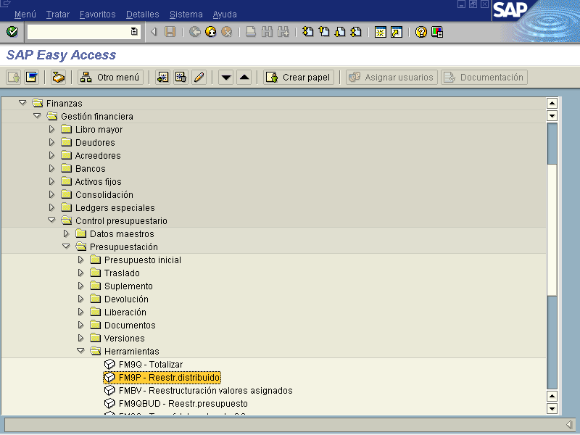

Objetivo
Debido al cambio de jerarquía o al uso incorrecto de una transacción presupuestal, el dato de presupuesto no es consistente en términos de la relación entre el presupuesto distribuido y el asignado. Este informe recalcula y modifica los valores distribuidos para un objeto del presupuesto, de modo tal que sustente tal situación.
Es importante señalar que este proceso se ejecuta cuando se realizan modificaciones en el módulo de Datos Maestros a nivel jerárquico y además cuando se realizan cambios en la estructura presupuestaria.

Figura 5.39.2 – Pantalla de Parámetros de Ejecución del proceso.
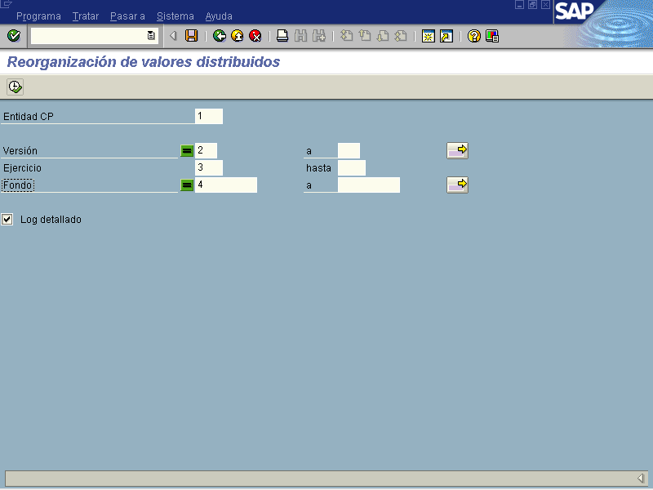

Indicador | Nombre del Campo | Significado | Valores  Propuestos
1 | Entidad CP | Nombre de la Sociedad en la cual se encuentra registrada la versión de presupuesto a reorganizar. | F4
2 | Versión | Clave que identifica la versión del presupuesto que será reorganizada. | F4
3 | Ejercicio | Ejercicio económico para el cual se desea realizar la reorganización de los valores del presupuesto. | F4
4 | Fondo | Con esta opción se seleccionan todos los fondos ligados a la versión que será reorganizada. | F4

Oprima el botón de para ejecutar el proceso.

Figura 5.39.3 – Resultado de la Ejecución del proceso de Reorganización.
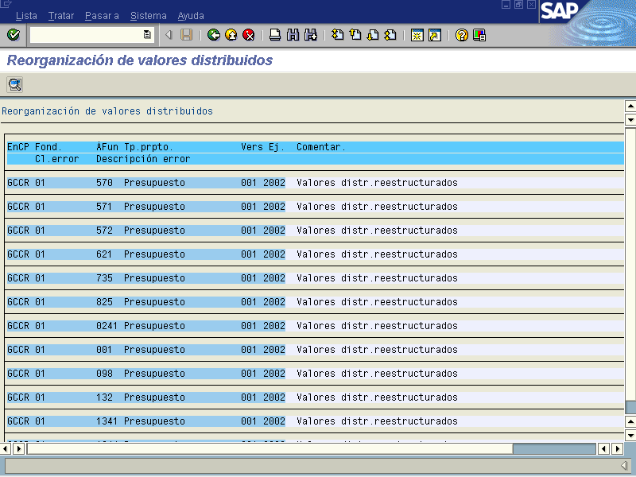

Una vez verificados los datos se presiona para volver a la vista inicial. Si el sistema le despliega errores en la pantalla, con dar doble clic en el mensaje de error enviado, el usuario podrá tener información más precisa sobre el error y así proceder a corregirlo en la transacción respectiva. Una vez corregido el error, es necesario ejecutar nuevamente el proceso para que la información quede debidamente actualizada.
Nota:
Existe otro tipo de ejecución del proceso de reorganización, que es utilizado en aquellos casos cuando la carga o volumen de información es considerable, cuyo propósito es mejorar el rendimiento del sistema, reconstruyendo los valores distribuidos en proceso de fondo. El usuario puede ejecutar este proceso utilizando la siguiente ruta, tal como lo muestra la siguiente pantalla.

Figura 5.39.4 Ejecutar en proceso de fondo.
